МИНИСТЕРСТВО НАУКИ И ВЫСШЕГО ОБРАЗОВАНИЯ
РОССИЙСКОЙ ФЕДЕРАЦИИ
Федеральное государственное бюджетное образовательное учреждение
высшего образования
«Московский государственный технический университет имени Н.Э. Баумана
(национальный исследовательский университет)»

ВЫПУСКНАЯ КВАЛИФИКАЦИОННАЯ РАБОТА
по курсу
«Data Science»

Слушатель Липатов Сергей Александрович

Москва, 2022

Оглавление
1. Знакомство с данными 3
2. Визуализация данных 5
3. Предобработка данных 19
4. Описание используемых алгоритмов. 21
4.1 Логистическая регрессия. 21
4.2 Случайный лес. 23
4.3 Многослойный перцептрон (нейронные сети) 28
5. Прогноз модуля упругости 30
6. Прогноз прочности при растяжении 34
7. Прогноз соотношения матрицы-наполнитель 35
8. Разработать приложение с графическим интерфейсом или интерфейсом командной строки, которое будет выдавать прогноз 36
9. Оценить точность модели на тренировочном и тестовом датасете. 37
Заключение 39

Знакомство с данными

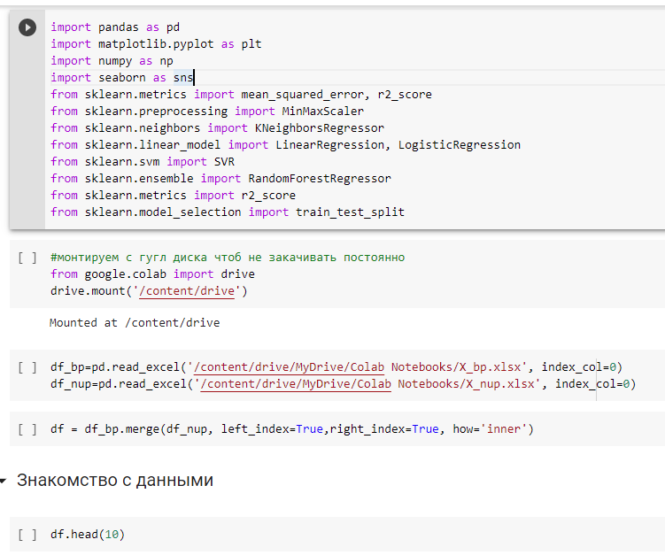

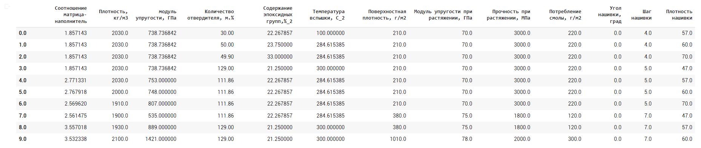
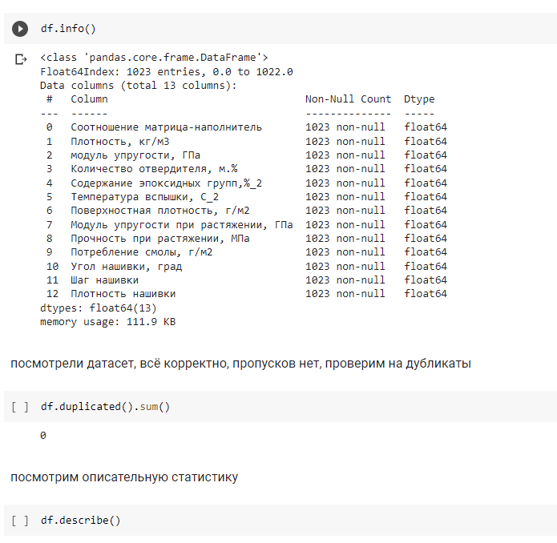
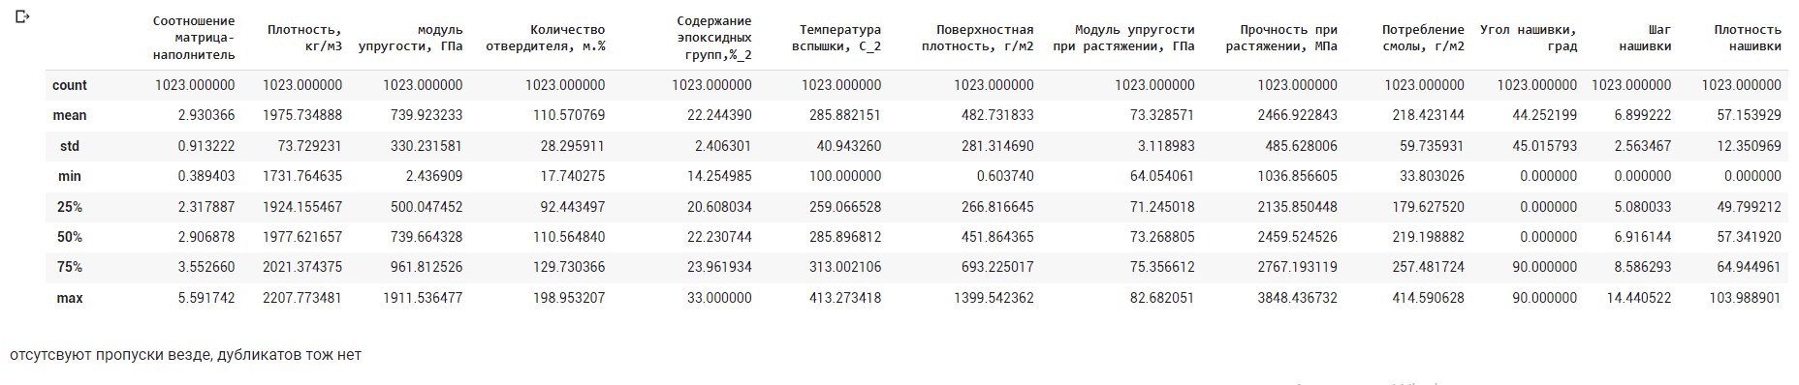

Визуализация данных
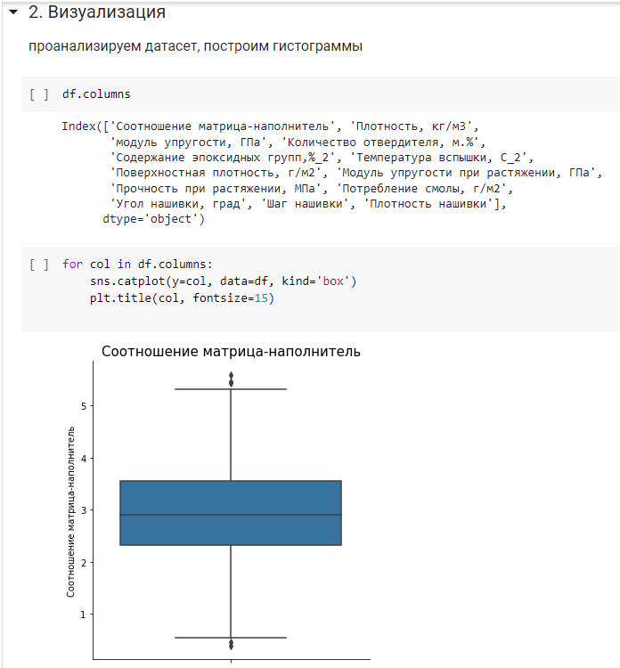
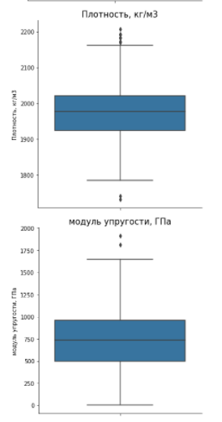
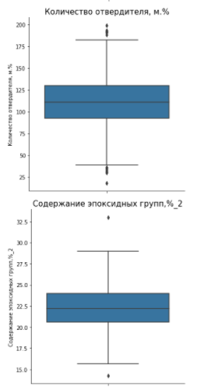
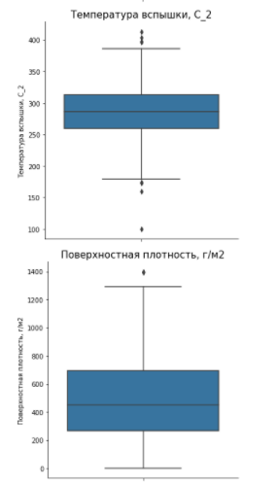
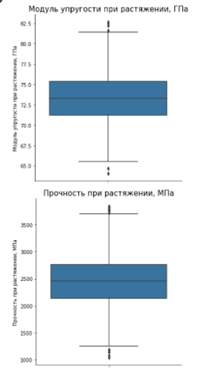
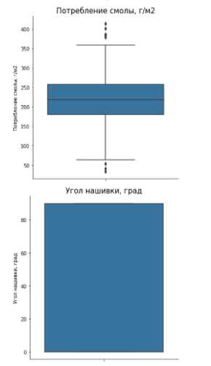
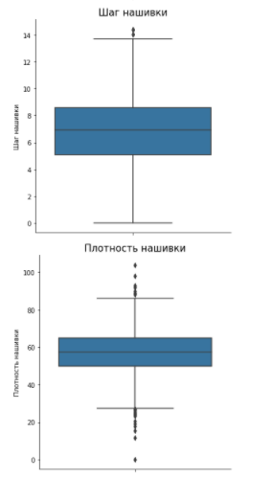
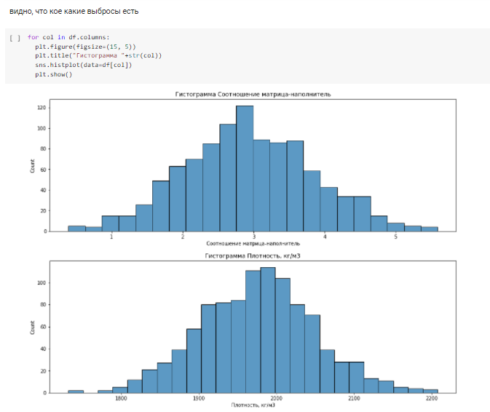
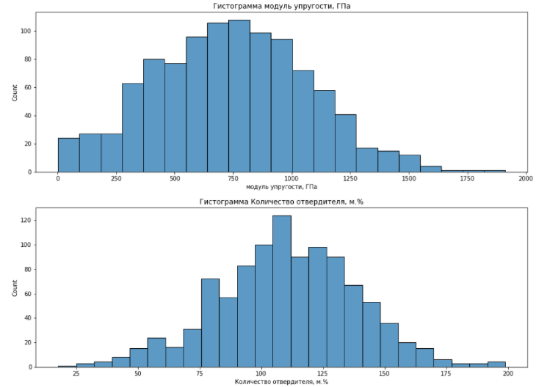
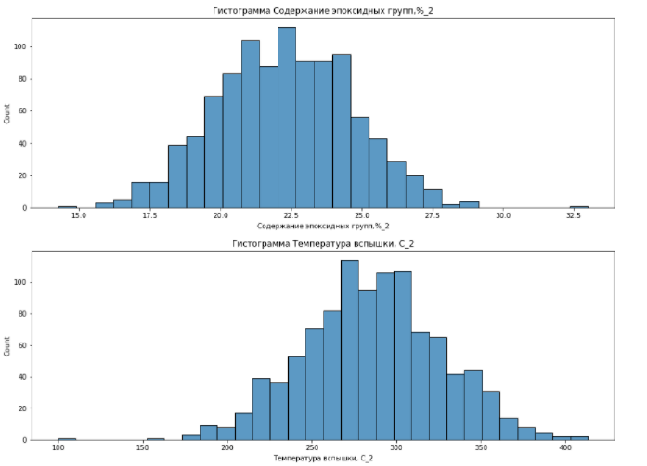
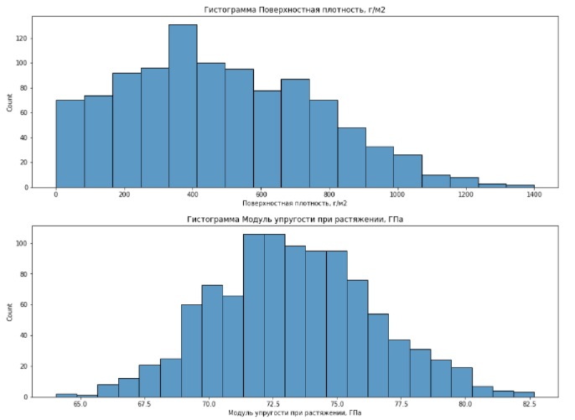
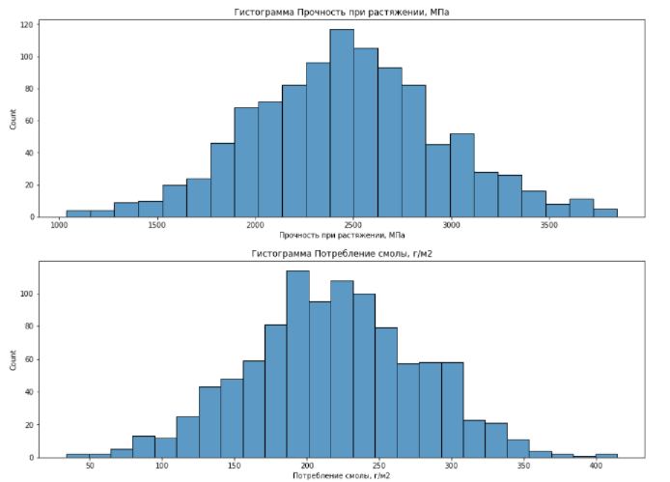
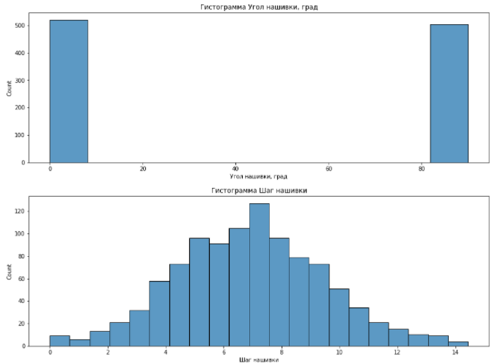
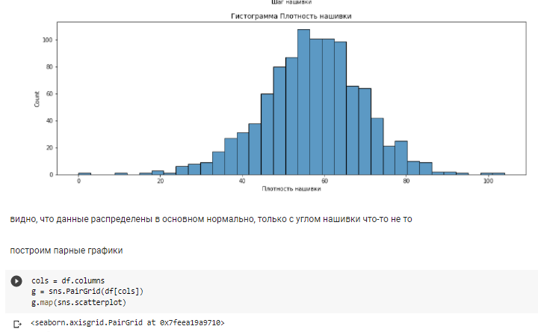
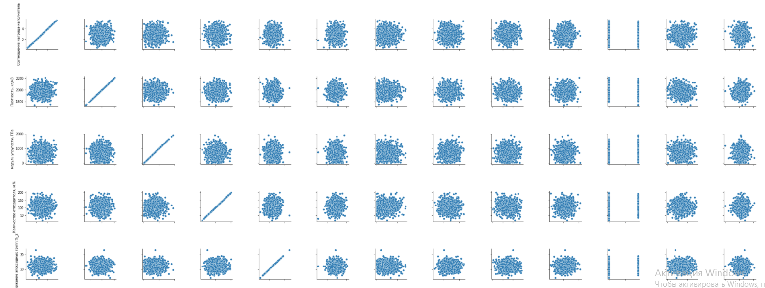
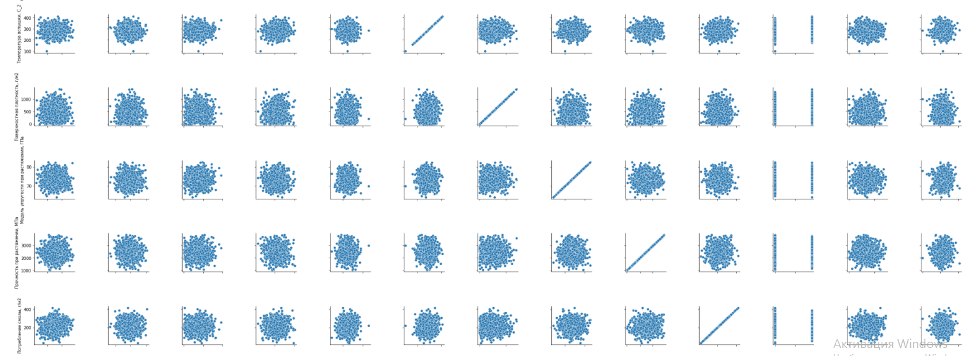
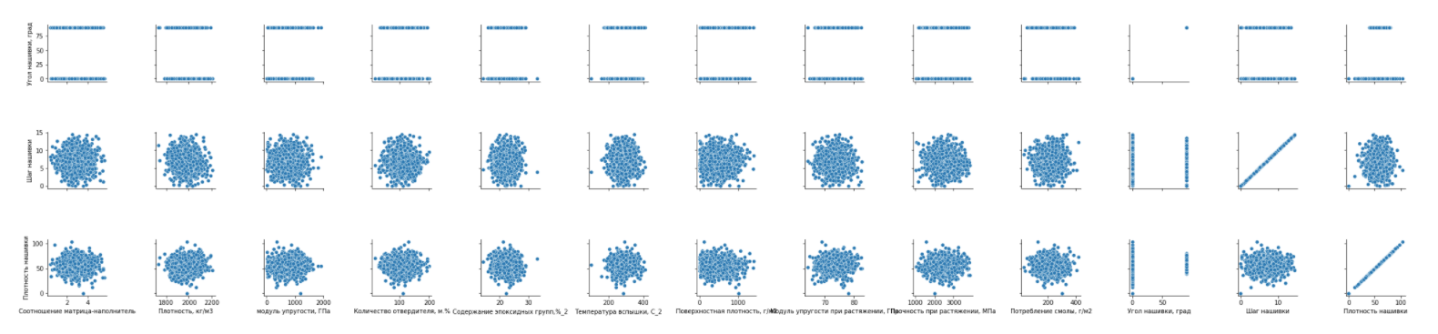
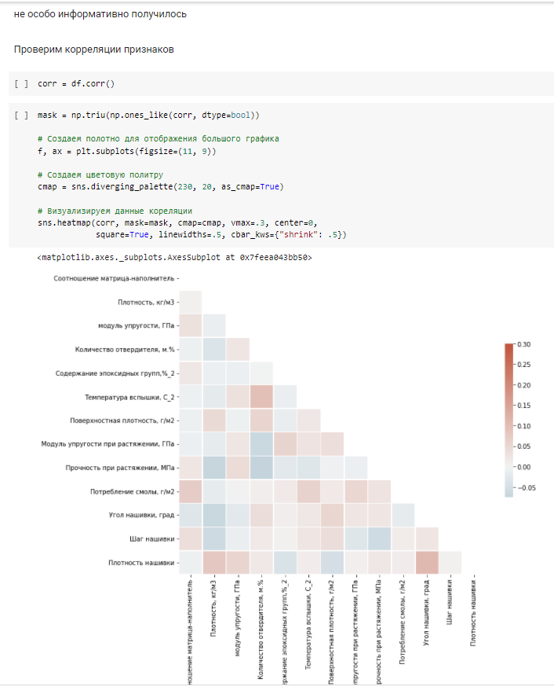

Вывод – после предварительного анализа видно, что корреляция у данных отсутствует. Возможно, машинное обучение не справится.

Предобработка данных
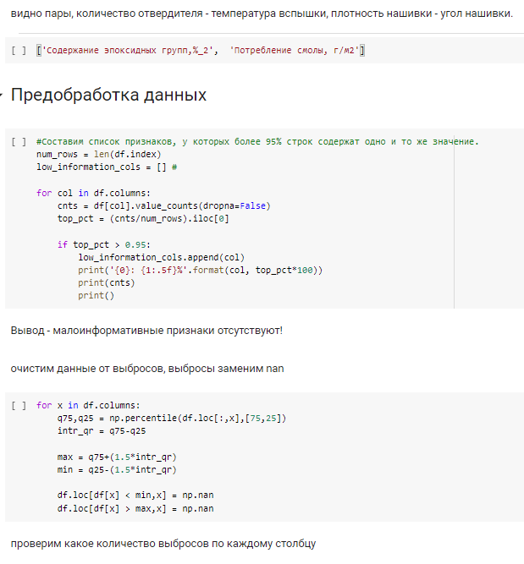
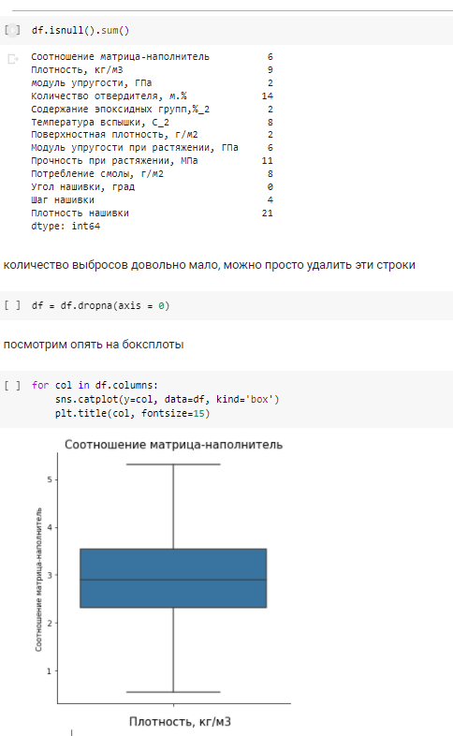
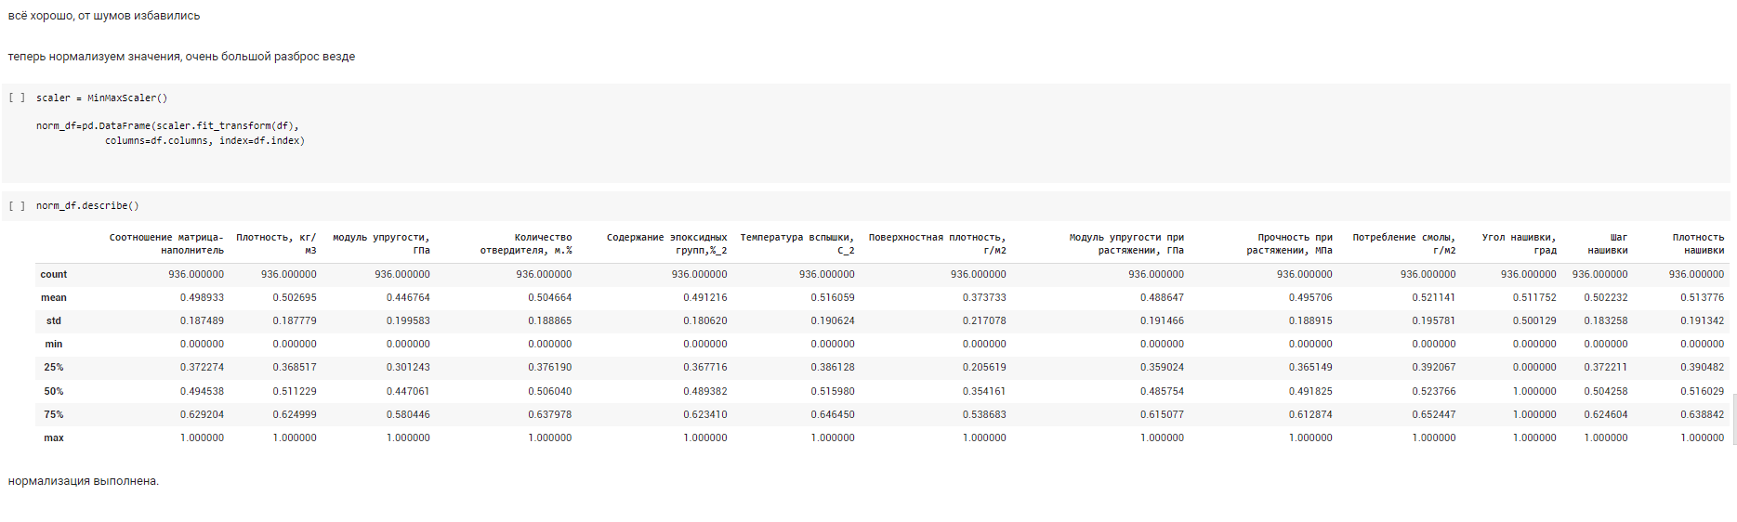

Описание используемых алгоритмов.

4.1 Логистическая регрессия.
Логистическая регрессия моделирует функцию среднего распределения Бернулли как линейное уравнение (среднее значение равно вероятности p события Бернулли). Используя ссылку logit как функцию от среднего значения (p), логарифм шансов (log-odds) можно получить аналитически и использовать в качестве ответа так называемой обобщенной линейной модели. Вдобавок к предсказанию, это позволяет интерпретировать модель в причинно-следственной связи. Этого не получится достичь с помощью линейного персептрона.
В отличие от обычной регрессии, в методе логистической регрессии не происходит предсказание значения числовой переменной на основе выборки исходных значений. Вместо этого, значением функции является вероятность того, что данное исходное значение принадлежит к определенному классу. Для простоты, давайте предположим, что у нас есть только два класса и вероятность, которую мы будем определять, вероятности того, что некоторое значение принадлежит классу "+". И конечно . Таким образом, результат логистической регрессии всегда будет находиться в интервале [0, 1].
Основная идея логистической регрессии заключается в том, что пространство исходных значений возможно разделить линейной границей (т.е. прямой) на два различных класса (области). В случае двух измерений под линейной границей подразумеватся просто прямая линия без изгибов. В случае трех — плоскость, и так далее. Эта граница задается в зависимости от имеющихся исходных данных и обучающего алгоритма. Чтобы все работало, точки исходных данных должны разделяться линейной границей на две вышеупомянутых области. Если точки исходных данных удовлетворяют этому требованию, то их можно назвать линейно разделяемыми.
Для понимания геометрического подтекста «разделения» исходного пространства на две области возьмем две исходные переменные - и , тогда функция, соответствующая границе, примет вид:
Рассмотрим точку (a,b). Подставляя значения и в граничную функцию, получим результат . Теперь, в зависимости от положения (a,b) следует рассмотреть три варианта:
- (a,b) лежит в области, ограниченной точками класса "+". Тогда , будет положительной, находясь где-то в пределах (0,). С математической точки зрения, чем больше величина этого значения, тем больше расстояние между точкой и границей. А это означает большую вероятность того, что (a,b) принадлежит классу "+". Следовательно, будет находиться в пределах (0,5, 1].
- (a,b) лежит в области, ограниченной точками класса "-". Теперь, будет отрицательной, находясь в пределах (-∞, 0). Но, как и в случае с положительным значением, чем больше величина выходного значения по модулю, тем больше вероятность, что (a,b) принадлежит классу "-", и находится в интервале [0, 0.5).
- (a,b) лежит на самой границе. В этом случае, . Это означает, что модель действительно не может определить, принадлежит ли (a,b) к классу "+" или к классу "-". И в результате, будет равняться 0,5.
Итак, имеется функция, с помощью которой возможно получить значение в пределах (-∞,∞) имея точку исходных данных. Но далее требуется преобразовать полученное значение в вероятность , пределы которой [0, 1]. Это выполняется с помощью функции отношения шансов (OR).
Обозначим P(X) вероятностью происходящего события X. Тогда, отношение шансов (OR(X)) определяется из 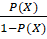 , а это — отношение вероятностей того, произойдет ли событие или не произойдет. Очевидно, что вероятность и отношение шансов содержат одинаковую информацию. Но, в то время как P(X) находится в пределах от 0 до 1, OR(X) находится в пределах от 0 до ∞.
Это значит, что необходимо выполнить еще один шаг, так как используемая нами граничная функция выдает значения от -∞ до ∞. Далее необходимо подсчитать логарифм OR(X), что называется логарифмом отношения шансов. В математическом смысле, OR(X) имеет пределы от 0 до ∞, а — от -∞ до ∞.
В итоге, разработан способ интерпретации результатов, подставленных в граничную функцию исходных значений. В используемой модели граничная функция определяет логарифм отношения шансов класса "+". В сущности, в нашем двухмерном примере, при наличии точки (a,b) , алгоритм логистической регрессии будет выглядеть следующим образом:
Шаг 1. Вычислить значение граничной функции (или, как вариант, функцию отношения шансов). Для простоты обозначим эту величину t.
Шаг 2. Вычислить отношение шансов: . (так как t является логарифмом ).
Шаг 3. Имея значение , вычислить с помощью простой зависимости.
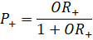
Получив значение t в шаге 1, можно объединить шаги 2 и 3:
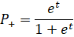
Правая часть уравнения, указанного выше, называется логистической функцией. Отсюда и название, данное этой модели обучения.

4.2 Случайный лес.
Случайный лес является очень популярным и эффективным алгоритмом машинного обучения. Это разновидность ансамблевого алгоритма, называемого бэггингом.
Бутстрэп является эффективным статистическим методом для оценки какой-либо величины вроде среднего значения. Берется множество подвыборок из ваших данных, считается среднее значение для каждой, а затем усредняются результаты для получения лучшей оценки действительного среднего значения.
В бэггинге используется тот же подход, но для оценки всех статистических моделей чаще всего используют деревья решений. Тренировочные данные разбивают на множество выборок, для каждой из которой создают модель. Когда необходимо получить предсказание, то это делает каждая модель, а затем прогнозы усредняют для более сглаженного выходного значения.
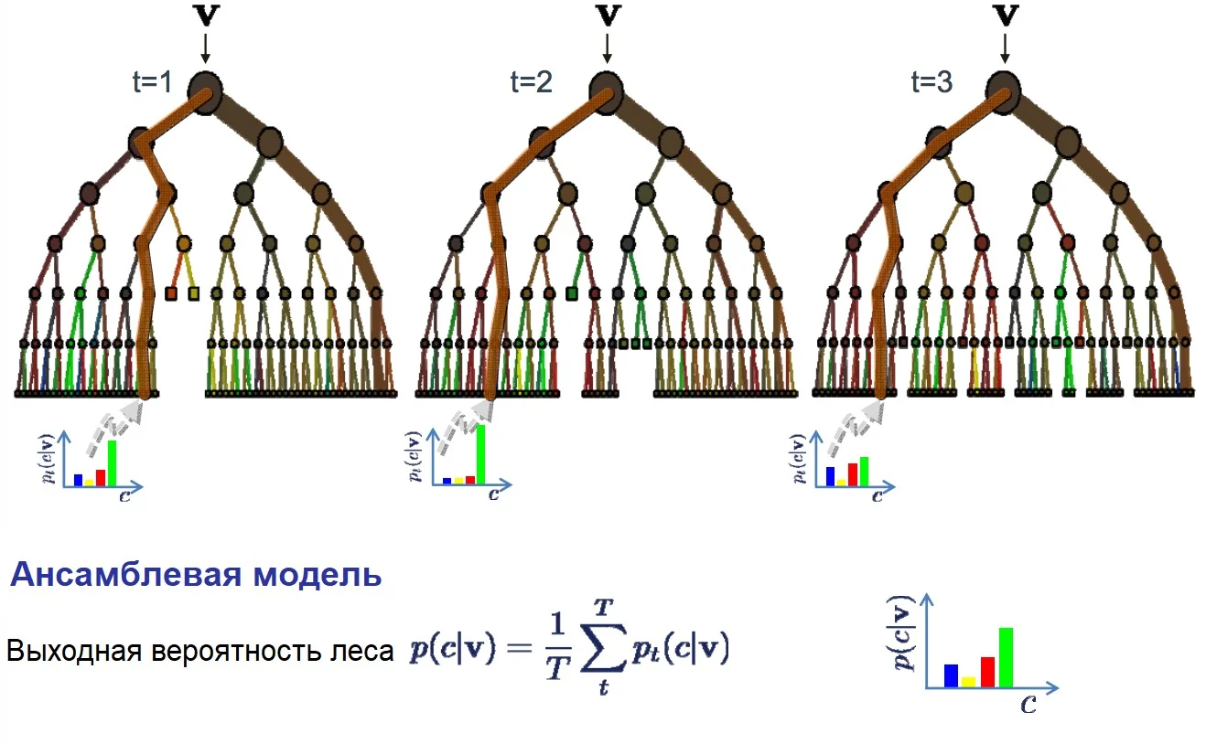
Рисунок – Иллюстрация ансамблевой модели

В алгоритме случайного леса для всех выборок из тренировочных данных строятся деревья решений. При построении деревьев для создания каждого узла выбираются случайные атрибуты. В отдельности полученные модели не отличаются высокой точностью, но при их объединении качество предсказания значительно улучшается.
Деревья решений являются одним из эффективно работающих инструментов интеллектуального анализа данных и предсказательной аналитики. Этот метод позволяет решать задачи классификации и регрессии.
Деревья решения по сути являются иерархическими древовидными структурами, состоящими из решающих правил вида «Если ..., то ...». Правила автоматически создаются в ходе обучения на выборке и, поскольку они генерируются практически на естественном языке (например, «Если объём продаж более 1000 шт., то товар перспективный»), то деревья решений как аналитические модели более вербализуемы и интерпретируемы, чем, скажем, нейронные сети.
Поскольку правила при таком алгоритме получаются путём обобщенного анализа входных данных (обучающих примеров), описывающих предметную область, то по аналогии с соответствующим методом логики их называют индуктивными правилами, а сам процесс обучения — индукцией деревьев решений.
В обучающей выборке для примеров требуется задать целевое значение, т.к. деревья решений - это модели, которые строятся на основе обучения с учителем. При этом, если целевая переменная дискретна (метка класса), то модель называют деревом классификации, а если непрерывна , то деревом регрессии.
Собственно, само дерево решений — это метод представления решающих правил в иерархической структуре, которая состоит из элементов двух типов — узлов (node) и листьев (leaf). В узлах находятся решающие правила и выполняется проверка на соответствие примеров этому правилу по какой-либо характеристике обучающего множества.
В самом простом случае, в результате проверки, множество примеров, попавших в узел, разбивается на два подмножества, в одно из которых попадают примеры, удовлетворяющие правилу, а в другое — не удовлетворяющие.
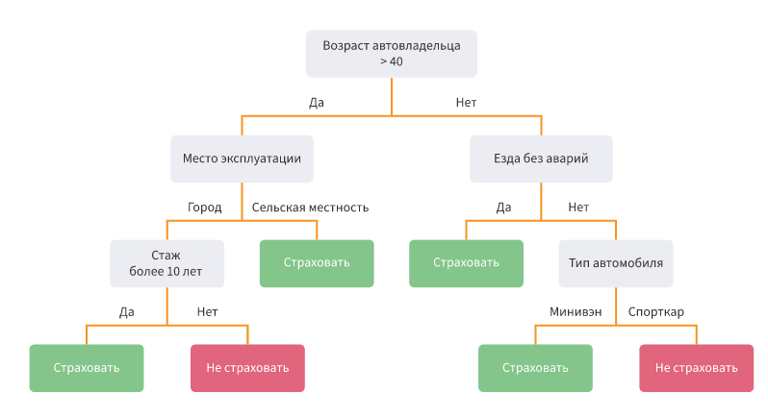
Рисунок – Деревья решений

Затем к каждому подмножеству вновь применяется правило и процедура рекурсивно повторяется, пока не будет достигнуто некоторое условие остановки алгоритма. В итоге на последнем узле проверка и разбиение не производятся и он объявляется листом. Лист определяет конечное решение для каждого попавшего в него примера. Для дерева классификации — это класс, ассоциируемый с узлом, а для дерева регрессии — соответствующий листу модальный интервал целевой переменной.
Основные этапы построения дерева решений
Построение осуществляется в 4 этапа:
- Выбираем атрибут для осуществления разбиения в данном узле.
- Определяем критерий остановки обучения.
- Выбираем метод отсечения ветвей.
Оцениваем точность построенного дерева.
Если алгоритм с высокой дисперсией, например, деревья решений, показывает хороший результат на ваших данных, то этот результат зачастую можно улучшить, применив бэггинг.
Рассмотрим задачу регрессии с базовыми алгоритмами . Предположим, что существует истинная функция ответа для всех объектов y(x), а также задано распределение на объектах p(x). В этом случае мы можем записать ошибку каждой функции регрессии
и записать матожидание среднеквадратичной ошибки
Средняя ошибка построенных функций регрессии имеет вид
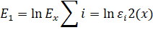

Предположим, что ошибки несмещены и некоррелированы:

Построим теперь новую функцию регрессии, которая будет усреднять ответы построенных нами функций:
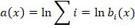
При помощи усреднения ответов мы значительно уменьшаем ошибку.
Бэггинг позволяет снизить дисперсию (variance) обучаемого классификатора, уменьшая величину, на сколько ошибка будет отличаться, если обучать модель на разных наборах данных, или другими словами, предотвращает переобучение. Эффективность такого подхода достигается по причине того, что базовые алгоритмы, обученные по различным подвыборкам, получаются достаточно различными, и их ошибки взаимно компенсируются при обобщении, а также за счёт того, что объекты-выбросы могут не попадать в некоторые обучающие подвыборки.
Среди прочих методов Data Mining, метод дерева принятия решений имеет несколько достоинств:
1. Простой в понимании и интерпретации. Люди способны интерпретировать результаты модели дерева принятия решений после краткого объяснения
2. Не требует подготовки данных. Прочие техники требуют нормализации данных, добавления фиктивных переменных, а также удаления пропущенных данных.
3. Способен работать как с категориальными, так и с интервальными переменными. Прочие методы работают лишь с теми данными, где присутствует лишь один тип переменных. Например, метод отношений может быть применѐн только на номинальных переменных, а метод нейронных сетей только на переменных, измеренных по интервальной шкале.
4. Использует модель «белого ящика». Если определѐнная ситуация наблюдается в модели, то еѐ можно объяснить при помощи булевой логики. Примером «черного ящика» может быть искусственная нейронная сеть, так как результаты данной модели поддаются объяснению с трудом.
5. Позволяет оценить модель при помощи статистических тестов. Это даѐт возможность оценить надѐжность модели.
6. Является надѐжным методом. Метод хорошо работает даже в том случае, если были нарушены первоначальные предположения, включѐнные в модель.
7. Позволяет работать с большим объѐмом информации без специальных подготовительных процедур. Данный метод не требует специального оборудования для работы с большими базами данных.
При этом данный метод имеет и ряд недостатков:
1. Проблема получения оптимального дерева решений является NPполной с точки зрения некоторых аспектов оптимальности даже для простых задач. Таким образом, практическое применение алгоритма деревьев решений основано на эвристических алгоритмах, таких как алгоритм «жадности», где единственно оптимальное решение выбирается локально в каждом узле. Такие алгоритмы не могут обеспечить оптимальность всего дерева в целом.
2. В процессе построения дерева решений могут создаваться слишком сложные конструкции, которые недостаточно полно представляют данные. Данная проблема называется переобучением. Для того, чтобы еѐ избежать, необходимо использовать метод «регулирования глубины дерева».
3. Существуют концепты, которые сложно понять из модели, так как модель описывает их сложным путѐм. Данное явление может быть вызвано проблемами XOR, чѐтности или мультиплексарности. В этом случае мы имеем дело с непомерно большими деревьями. Существует несколько подходов решения данной проблемы, например, попытка изменить репрезентацию концепта в модели (составление новых суждений), или использование алгоритмов, которые более полно описывают и репрезентируют концепт (например, метод статистических отношений, индуктивная логика программирования).
4. Для данных, которые включают категориальные переменные с большим набором уровней (закрытий), больший информационный вес присваивается тем атрибутам, которые имеют большее количество уровней.

4.3 Многослойный перцептрон (нейронные сети)

Перцептрон принимает обратную логит (логистическую) функцию от wx и не использует вероятностные предположения ни для модели, ни для ее параметра. Онлайновое обучение даст вам точно такие же оценки для весов / параметров модели, но вы не сможете интерпретировать их в причинно-следственной связи из-за отсутствия p-значений, доверительных интервалов и, следовательно, базовой вероятностной модели.
Однослойный персептрон (англ. Single-layer perceptron) — перцептрон, каждый S-элемент которого однозначно соответствует одному А-элементу, S-A связи всегда имеют вес 1, а порог любого А-элемента равен 1. Часть однослойного персептрона соответствует модели искусственного нейрона.
Его уникальность состоит в том, что каждый S-элемент однозначно соответствует одному A-элементу, все S-A связи имеют вес, равный +1, а порог A элементов равен 1. Часть однослойного перцептрона, не содержащая входы, соответствует искусственному нейрону, как показано на картинке. Таким образом, однослойный перцептрон — это искусственный нейрон, который на вход принимает только 0 и 1.
Однослойный персептрон также может быть и элементарным персептроном, у которого только по одному слою S,A,R-элементов.
Задача обучения перцептрона — подобрать такие , чтобы как можно чаще совпадал с y(x)— значением в обучающей выборке (здесь σ — функция активации). Для удобства, чтобы не тащить за собой свободный член , добавим в вектор x лишнюю «виртуальную размерность» и будем считать, что . Тогда можно заменить на .
Чтобы обучить эту функцию, сначала выбирается функция ошибки, которую затем оптимизируется градиентным спуском. Число неверно классифицированных примеров здесь использовать неуместно, потому что эта функция кусочно-гладкая, с массой разрывов: она будет принимать только целые значения и резко меняться при переходе от одного числа неверно классифицированных примеров к другому. Поэтому следует использовать другую функцию, так называемый критерий перцептрона:
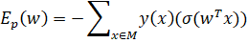
где M — множество примеров, которые перцептрон с весами w классифицирует неправильно.
Иначе говоря, надо минимизировать суммарное отклонение наших ответов от правильных, но только в неправильную сторону; верный ответ ничего не вносит в функцию ошибки. Умножение на y(x) здесь нужно для того, чтобы знак произведения всегда получался отрицательным: если правильный ответ −1, значит, перцептрон выдал положительное число (иначе бы ответ был верным), и наоборот. В результате получается кусочно-линейная функция, дифференцируемая почти везде, а этого вполне достаточно.
Теперь можно оптимизировать градиентным спуском. На очередном шаге получаем:
Алгоритм такой — мы последовательно проходим примеры ,,… из обучающего множества, и для каждого :
- если он классифицирован правильно, не меняем ничего;
- а если неправильно, прибавляем .
Ошибка на примере при этом, очевидно, уменьшается, но, конечно, совершенно никто не гарантирует, что вместе с тем не увеличится ошибка от других примеров. Это правило обновления весов так и называется — правило обучения перцептрона, и это было основной математической идеей работы Розенблатта.
Мы применили MLPClassifier из библиотеки sklearn, задали только два параметра (линейная функция активации, порог на остановку оптимизации весов), остальные взяты по умолчанию. По умолчанию здесь 1 скрытый слой и 100 нейронов, метод оптимизации весов - Adam, то есть стохастический градиент.

Прогноз модуля упругости

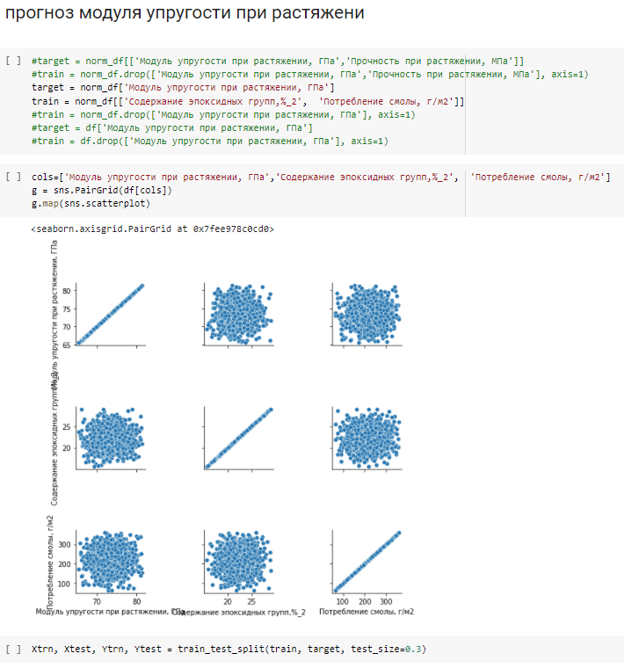
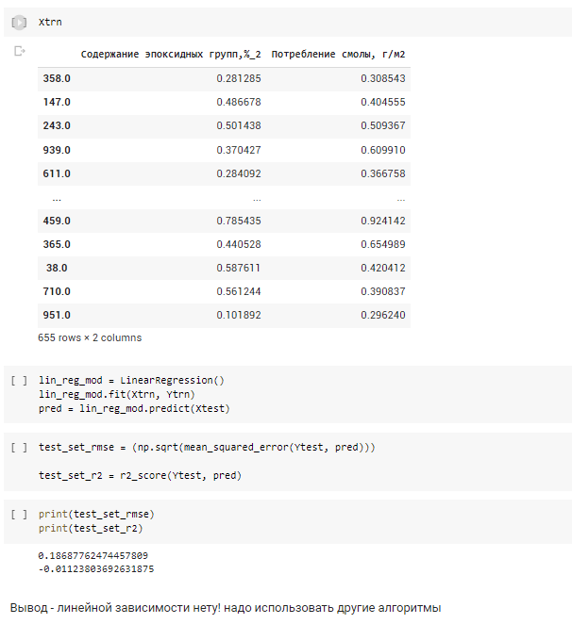
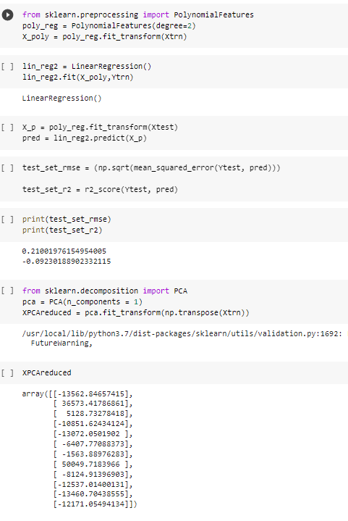
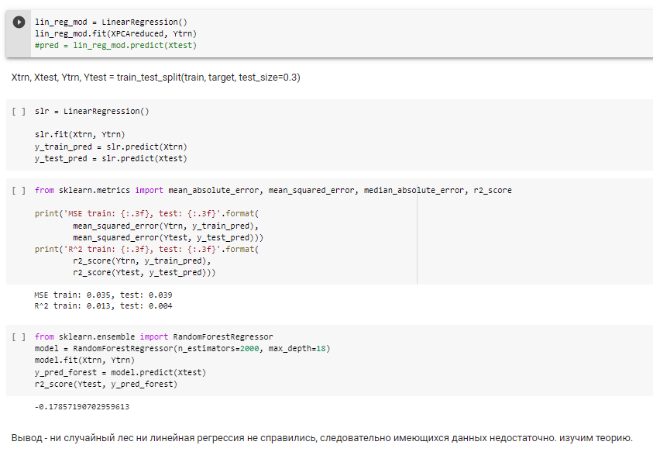
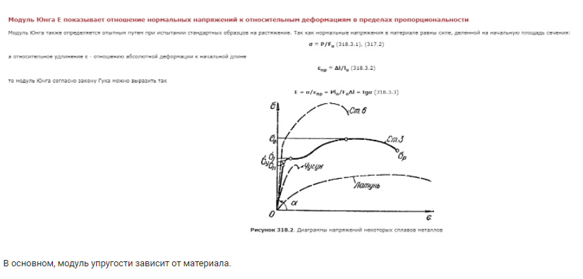

Прогноз прочности при растяжении
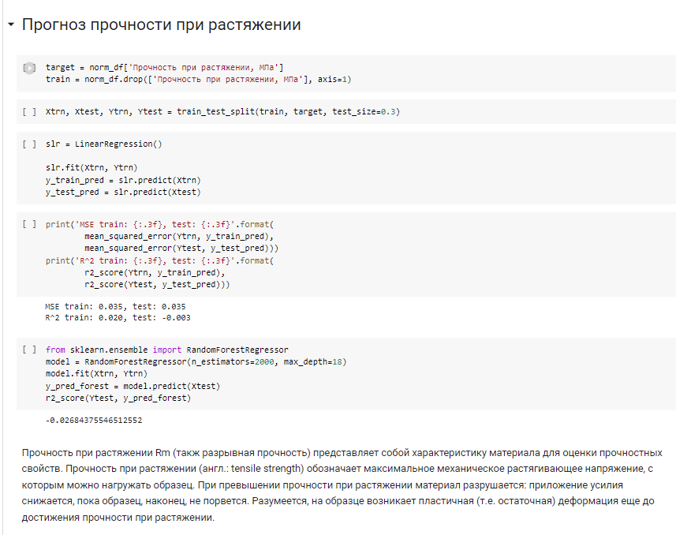
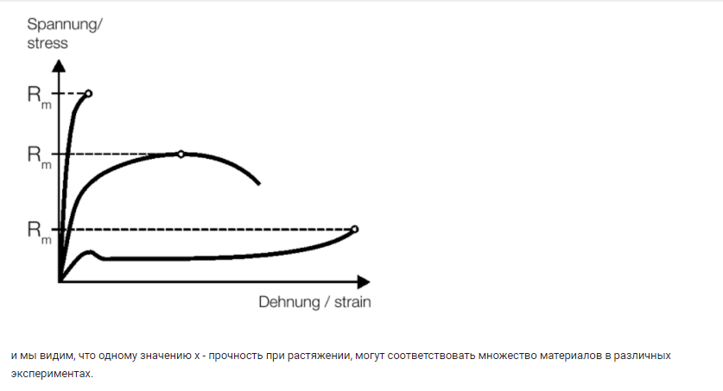

Прогноз соотношения матрицы-наполнитель

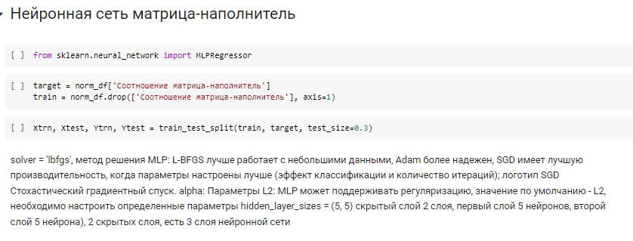
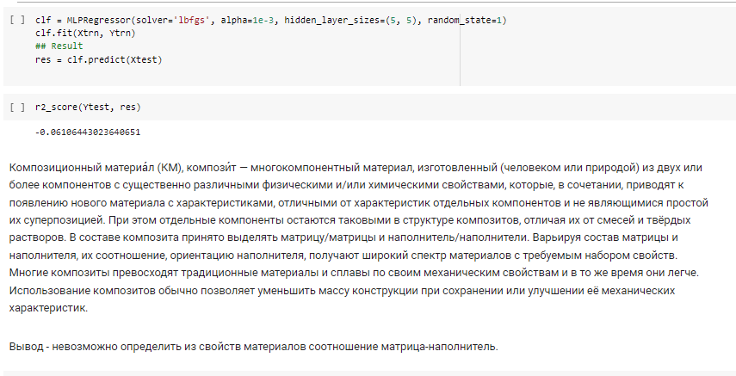

Разработать приложение с графическим интерфейсом или интерфейсом командной строки, которое будет выдавать прогноз

Для этого в Google Collab файл скачали как .py, произвели минимальные изменения в коде, далее запустили.

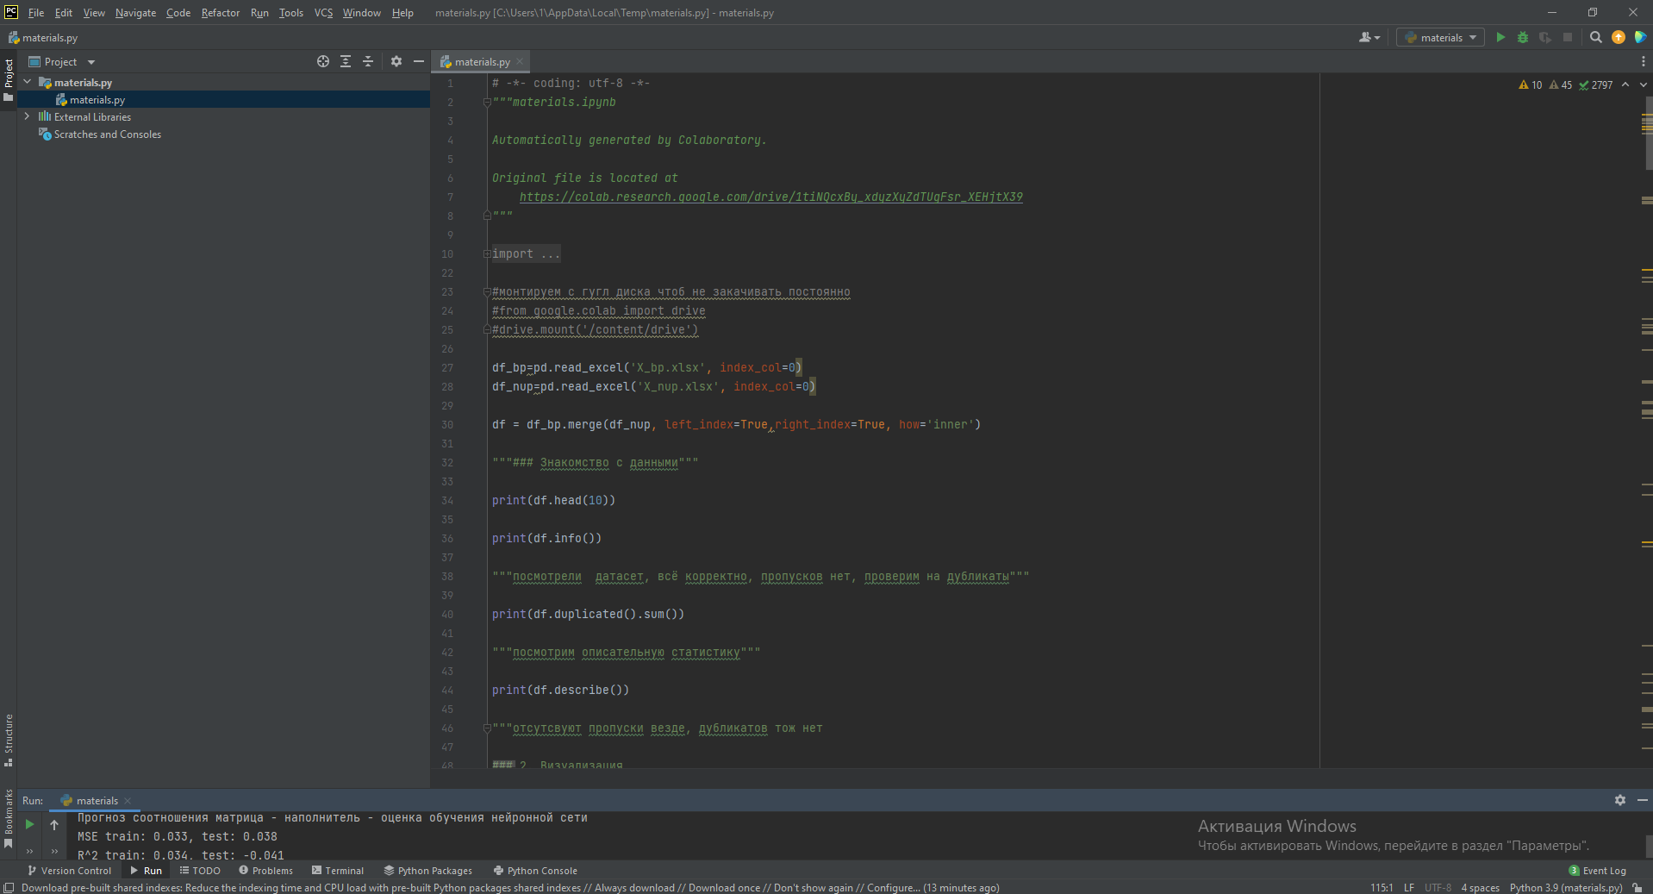

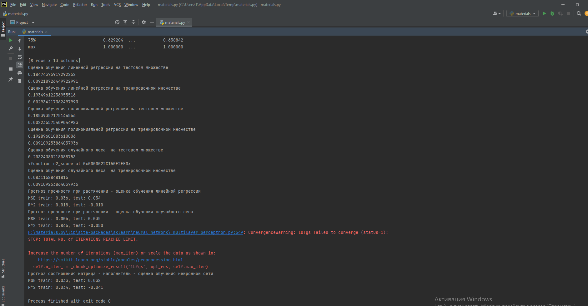

Приложение успешно работает, экселевские файлы должны быть в одной папке.

Оценить точность модели на тренировочном и тестовом датасете.

Прогноз модуля упругости
Оценка обучения линейной регрессии на тестовом множестве
RMSE - 0.18474375917292252
r2 - 0.009218726449722991
Оценка обучения линейной регрессии на тренировочном множестве
RMSE - 0.19349612236955516
r2 - 0.002934217362497993

Оценка обучения полиномиальной регрессии на тестовом множестве
RMSE - 0.18539357175144566
r2 - 0.002236575409044983
Оценка обучения полиномиальной регрессии на тренировочном множестве
RMSE - 0.19289601083610006
r2 - 0.009109253864037936

Оценка обучения случайного леса на тестовом множестве
RMSE - 0.20324380218088753
r2 - 0
Оценка обучения случайного леса на тренировочном множестве
RMSE - 0.08311688481816
r2 - 0.009109253864037936

Прогноз прочности при растяжении
оценка обучения линейной регрессии
MSE train: 0.036, test: 0.034
R^2 train: 0.018, test: -0.010
оценка обучения случайного леса
MSE train: 0.006, test: 0.035
R^2 train: 0.846, test: -0.050

Прогноз соотношения матрица - наполнитель
оценка обучения нейронной сети
MSE train: 0.033, test: 0.038
R^2 train: 0.034, test: -0.041

Заключение

Собрав в одну таблицу результаты работы моделей мы видим следующее:

Задача | Логистическая регрессия (r2) | Случайный лес (r2) | Нейросеть (r2)
Прогноз модуля упругости | -0.092 | -0.179 | Х
Прогноз прочности при растяжении | -0.03 | -0.027 | Х
Прогноз матрица-наполнитель | Х | Х | -0.061

На практике, если коэффициент детерминации близок к 1, это указывает на то, что модель работает очень хорошо (имеет высокую значимость), а если к 0, то это означает низкую значимость модели, когда входная переменная плохо «объясняет» поведение выходной, т.е. линейная зависимость между ними отсутствует. Очевидно, что такая модель будет иметь низкую эффективность.
В некоторых случаях коэффициент детерминации может принимать небольшие отрицательные значения, если модель получилась «бесполезной» и ее предсказания хуже, чем оценки на основе среднего значения.
Отсюда, также учитывая отсутствие корреляции между признаками, делаем вывод, что текущим набором алгоритмов задача не решается, возможно, не решается вообще.

